**Trường THPT Lý Nhân Tông**

**TÊN BÀI DẠY : BÀI 29: MÔI TRƯỜNG VÀ TÀI NGUYÊN THIÊN NHIÊN**

***Môn học/Hoạt động giáo dục: Địa Lý; lớp:10***

***Thời gian thực hiện: 01 tiết***

**I. MỤC TIÊU**

# I. MỤC TIÊU

**1. Kiến thức**

- Phân biệt được khái niệm, đặc điểm của môi trường và tài nguyên thiên nhiên

- Phân tích được vai trò của môi trường và tài nguyên thiên nhiên đến sự phát triển của xã hội loài người.

**2. Năng lực**

**\* Năng lực chung:**

- Tự chủ và tự học: thông qua các hoạt động học tập như thu thập thông tin và trình bày báo cáo địa lí; vận dụng kiến thức để giải quyết các vấn đề thực tế...

- Giao tiếp và hợp tác: thông qua thông qua các hoạt động nhóm và phương pháp dạy học hợp tác

- Giải quyết vấn đề và sáng tạo: thông qua các hoạt động phát hiện vấn đề, giải quyết vấn đề thực tiễn liên quan đến ngành thương mại và tài chính ngân hàng

**\* Năng lực đặc thù:**

- Năng lực nhận thức địa lí: Giải thích được tác động của con người tác động đến môi trường tự nhiên.

- Năng lực tìm hiểu địa lí: tìm kiếm, thu thập, chọn lọc, hệ thống hóa được các thông tin địa lí

- Năng lực vận dụng kiến thức, kĩ năng địa lí vào cuộc sống.

**3. Phẩm chất**

- Chăm chỉ trung thực trong học tập, tìm hiểu kiến thức. Trách nhiệm với công việc của nhóm, của chính mình.

- Có quan điểm đúng đắn về vai trò của môi trường tự nhiên đến sự phát triển của xã hội loài người.

- Có ý thức bảo vệ môi trường.

**II. THIẾT BỊ DẠY HỌC VÀ HỌC LIỆU**

**1. Thiết bị:** Máy tính, máy chiếu.

**2. Học liệu:** SGK, Atlat, bản đồ, biểu đồ, tranh ảnh, video.

**III. TIẾN TRÌNH DẠY HỌC**

**HOẠT ĐỘNG 1: HOẠT ĐỘNG MỞ ĐẦU (KHỞI ĐỘNG)**

**a) Mục tiêu:** Giúp học sinh hiểu được tầm quan trọng của môi trường và tài nguyên thiên nhiên. Rèn luyện kĩ năng quan sát, phân tích video clip, hình ảnh. Đặt ra câu hỏi và dẫn dắt vào chủ đề

**b) Nội dung:** HS quan sát máy chiếu, sử dụng SGK.

**c) Sản phẩm:** HS nhớ lại kiến thức đã được học và vận dụng kiến thức của bản thân trả lời câu hỏi GV đưa ra.

**d) Tổ chức thực hiện:**

**- Bước 1: Chuyển giao nhiệm vụ:** GV yêu cầu học sinh xem 1 Clip và trả lời câu hỏi: Những hình ảnh trên khiến em suy nghĩ tới vấn đề gì?

*https://www.youtube.com/watch?v=txx3DryaALU&ab_channel=TheSchoolbagVietnam*

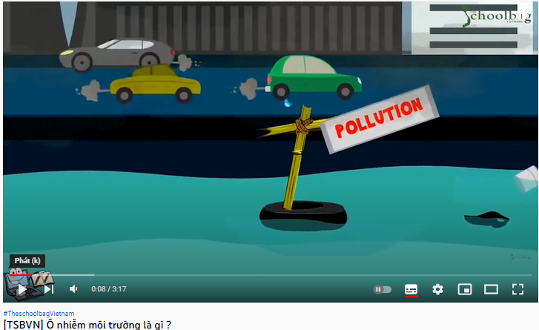

**- Bước 2: Thực hiện nhiệm vụ:** HS thực hiện nhiệm vụ trong thời gian 04 phút.

**- Bước 3: Báo cáo, thảo luận:** GV gọi một số HS trả lời, HS khác nhận xét, bổ sung.

**- Bước 4: Kết luận, nhận định:** GV đánh giá kết quả của HS, trên cơ sở đó dẫn dắt HS vào bài học mới.

**HOẠT ĐỘNG 2: HÌNH THÀNH KIẾN THỨC MỚI**

**Hoạt động 2.1. Tìm hiểu về môi trường**

**a) Mục tiêu:** HS hiểu và trình bày được khái niệm, đặc điểm và cách phân loại môi trường.

**b) Nội dung:** HS quan sát máy chiếu, sử dụng SGK để tìm hiểu nội dung kiến thức theo yêu cầu của GV.

**c) Sản phẩm:** HS hoàn thành tìm hiểu kiến thức:

|  |
| --- |
| **I. MÔI TRƯỜNG**  **1/ Khái niệm**  Môi trường bao gồm các yếu tố vật chất tự nhiên và nhân tạo quan hệ mật thiết với nhau, bao quanh con người, có ảnh hưởng đến đời sống, kinh tế, xã hội, sự tồn tại, phát triển của con người, sinh vật và tự nhiên.  Môi trường gồm 3 thành phần: Môi trường tự nhiên, môi trường xã hội, môi trường nhân tạo  **2/ Đặc điểm**   * Có quan hệ mật thiết và tác động qua lại với con người * Môi trường có thể tác động và ảnh hưởng đến con người   **3/ Vai trò**  - Môi trường là không gian sống của con người và sinh vật  - Chứa đựng và cung cấp nguồn tài nguyên thiên nhiên cần thiết cho hoạt động sản xuất và đời sống con người.  - Là nơi chứa đựng, cân bằng và phân hủy các chất thải do con người tạo ra  - Lưu giữ và cung cấp thông tin |

**d) Tổ chức thực hiện:**

**- Bước 1: Chuyển giao nhiệm vụ:** GV yêu cầu HS đọc SGK (trang 117, 118) và hình 29.3, kết hợp vốn hiểu biết của bản thân và trao đổi với bạn bên cạnh để trả lời câu hỏi:

+ Câu hỏi: Nêu khái niệm và đặc điểm của môi trường, Tìm ví dụ chứng minh vài trò của môi trường đối với sự phát triển của xã hội loài người.

**- Bước 2: Thực hiện nhiệm vụ:**

+ Các cặp nghiên cứu nội dung SGK, tài liệu hoàn thành câu hỏi trong 5 phút.

+ GV: quan sát và trợ giúp các cặp.

**- Bước 3: Báo cáo, thảo luận:**

+ Các cặp trao đổi chéo kết quả và bổ sung cho nhau

+ Đại diện một số cặp trình bày, các cặp khác bổ sung.

**- Bước 4: Kết luận, nhận định:** GV nhận xét, đánh giá về thái độ, quá trình làm việc, kết quả hoạt động và chốt kiến thức.

**Hoạt động 2.2. Tìm hiểu về tài nguyên thiên nhiên**

**a) Mục tiêu:**

- HS biết và kể được một số loại tài nguyên thiên nhiên, hiểu về đặc điểm và cách phân loại tài nguyên thiên nhiên.

- Trình bày được vài trò của tài nguyên thiên nhiên đối với đời sống của con người.

**b) Nội dung:** HS quan sát máy chiếu, sử dụng SGK để tìm hiểu nội dung kiến thức theo yêu cầu của GV.

**c) Sản phẩm:** HS hoàn thành tìm hiểu kiến thức:

|  |
| --- |
| 1. **TÀI NGUYÊN THIÊN NHIÊN**   **1/ Khái niệm**  Tài nguyên thiên nhiên bao gồm toàn bộ các dạng vật chất tồn tại khách quan trong tự nhiên mà con người có thể sử dụng phục vụ cuộc sống cá nhân và sự phát triển của xã hội loài người  **2/ Đặc điểm**   * Tài nguyên thiên nhiên phân bố không đồng đều * Đại bộ phận các nguồn tài nguyên có giá trị kinh tế cao hiện nay đều đã được hình thành qua quá trình phát triển lâu dài của lịch sử. * Tài nguyên thiên nhiên phong phú, đa dạng nhưng có giới hạn nhất định * Phân loại: Dựa vào tính chất và việc sử dụng hợp lí tài nguyên thiên nhiên   **3/ Vai trò**   * Tài nguyên thiên nhiên là một nguồn lực quan trọng của quá trình sản xuất. * Tài nguyên thiên nhiên là một nhân tố không thể thiếu trong quá trình sản xuất   Tài nguyên thiên nhiên là cơ sở tạo tích luỹ vốn và phát triển ổn định. |

**d) Tổ chức thực hiện:**

**- Bước 1: Chuyển giao nhiệm vụ:**

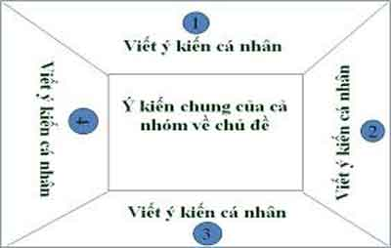**Nhiệm vụ 1:** GV yêu cầu HS làm việc cá nhân đọc SGK kết hợp vốn hiểu biết của bản thân để trả lời câu hỏi:

+ Câu hỏi 1: Kể các tài nguyên thiên nhiên mà em biết, chúng có vai trò gì trong phát triển kinh tế xã hội?

+ Câu hỏi 2: Trình bày các cách phân loại TNTN. Lấy ví dụ?

**Nhiệm vụ 2:** Học sinh thảo luận nhóm đưa ý kiến về ảnh hưởng của con ngưới đến bảo vệ tài nguyên thiên nhiên.

**- Bước 2: Thực hiện nhiệm vụ:**

+ Các nhóm nghiên cứu nội dung SGK, tài liệu hoàn thành câu hỏi trong 07 phút.

+ GV: quan sát và trợ giúp các cặp.

**- Bước 3: Báo cáo, thảo luận:**

+ Các nhom báo cáo kết quả

+ Đại diện một số cặp trình bày, các cặp khác bổ sung.

**- Bước 4: Kết luận, nhận định:** GV nhận xét, đánh giá về thái độ, quá trình làm việc, kết quả hoạt động và chốt kiến thức.

**HOẠT ĐỘNG 3: LUYỆN TẬP**

**a) Mục tiêu:** Củng cố lại kiến thức đã học, rèn luyện kĩ năng bài học góp phần hình thành các kĩ năng mới cho HS

**b) Nội dung:** HS quan sát máy chiếu, sử dụng SGK và vận dụng kiến thức đã học để trả lời câu hỏi.

**c) Sản phẩm:** HS hoàn thành câu hỏi:

- Phân loại các loại tài nguyên sau thành các nhóm:

Tài nguyên tái tạo được

Tài nguyên không tái tạo được

Tài nguyên vô hạn

Nước

Rừng

Đất

Khoáng sản

Không khí

**HOẠT ĐỘNG 4: VẬN DỤNG**

**a) Mục tiêu:** - Cụ thể hóa và mở rộng nội dung kiến thức khó trong bài.

- Phát triển kỹ năng quan sát thực tế, khả năng biện chứng cho HS

**b) Nội dung:** HS quan sát máy chiếu, sử dụng SGK và vận dụng kiến thức đã học để trả lời câu hỏi.

**c) Sản phẩm:** HS hoàn thành câu hỏi giáo viên giao.

**d) Tổ chức thực hiện:**

**- Bước 1: Chuyển giao nhiệm vụ:** GV cho HS xem video:

<https://www.youtube.com/watch?v=Rt_SqBhKTcU>

***Trả lời câu hỏi:*** Con người tàn phá môi trường như thế nào? Có mấy bài học được đề cập? Nêu 5 giải pháp BVMT sống của chúng ta.

**- Bước 2: Thực hiện nhiệm vụ:** HS thảo luận và tìm đáp án.

**- Bước 3: Báo cáo, thảo luận:** GV gọi một số HS trả lời, HS khác nhận xét, bổ sung.

**- Bước 4: Kết luận, nhận định:** GV đánh giá kết quả của HS, chốt đáp án và kiến thức có liên quan và rút ra trách nhiệm của bàn thân trong việc bảo về môi trường và tài nguyên thiên nhiên.

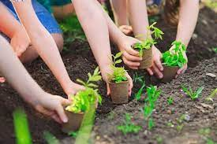 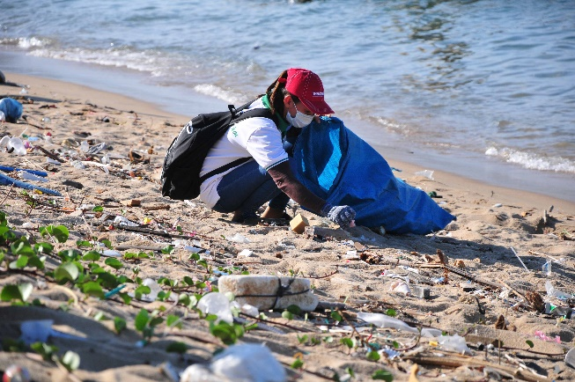



**3.4. Tổng kết chủ đề, củng cố, dặn dò:**

**a. Tổng kết chủ đề:**

- GV nhận xét, đánh giá về việc thực hiện chủ đề: những ưu điểm và hạn chế chủ yếu cần rút kinh nghiệm.

**b. Củng cố, dặn dò:**

- GV củng cố, nhấn mạnh kiến thức trọng tâm của chủ đề thông qua sơ đồ hóa đã được chuẩn bị sẵn.

**3.5. Hướng dẫn về nhà:**

- Học bài cũ, trả lời câu hỏi SGK.

- Hoàn thành câu hỏi phần vận dụng.

- Chuẩn bị các nội dung ôn tập cuối kì..

**IV. RÚT KINH NGHIỆM SAU BÀI HỌC**

………………………………………………………………………………………………………………………………………………………………………………………………………………………………………………………………………………………………………………………